湘厨小味官方网站

前端设计与制作需求文档

**2021年07月04日**

**目录**

一、产品背景 1

1.1网站名称 1

1.2网站主题 1

1.3网站定位 1

推广店铺美食，提升店铺知名度 1

1.4网站风格 1

1.5导航 1

1.6栏目信息 1

1.7 Banner图 2

1.8网站功能 2

二、目标人群 2

2.1主要用户 2

2.2潜在用户 2

三、场景 2

3.1 支持浏览器 2

3.2 信息架构图（站点地图） 2

# 一、产品背景

**1.1网站名称**

标题：湘厨小味

关键词：安化佬，湘厨小味，湘菜馆

**1.2网站主题**

帮助企业建立与客户之间的品牌信任度，树立品牌形象，通过在网上进行网站的建立来提高品牌知名度，从而吸引更多的客户。

**1.3网站定位**

推广店铺美食，提升店铺知名度

**1.4网站风格**

中国风，简洁

**1.5导航**

**一级导航共四个**

网站首页、关于我们、美食展示、联系我们

**二级导航共七个**

关于我们（品牌故事、店铺简介）

美食展示（新品推荐、安化特色、菜品展示）

联系我们（在线招聘、联系方式）

**1.6首页栏目**

栏目重要性排序：企业文化>美食展示>门店展示

企业文化

美食展示（安化特色美食、新品菜肴）

门店展示（门店图片一张、门店简介）

**1.7 Banner图**

共三张

第一张：展示门店

第二张：展示新品菜肴

第三张：展示店内的招牌美食

**1.8网站功能**

时间

天气

# 二、目标人群

**2.1主要用户**

附近的消费人群，如学生、居民等等

**2.2潜在用户**

美食爱好者、来长沙旅游的游客

# 三、场景

**3.1 支持浏览器**

PC端主流浏览器

网站内容上线微信公众号

**3.2 信息架构图（站点地图）**

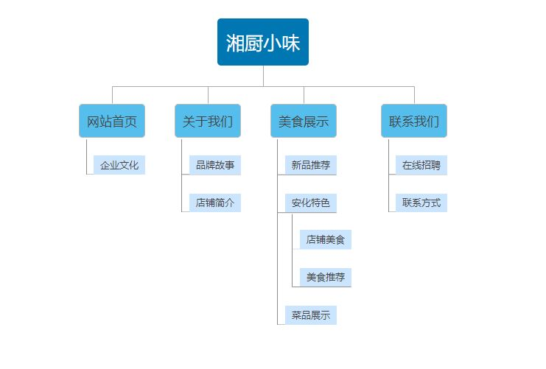

新品推荐：8个详情页

安化特色》店铺美食：4个详情页

安化特色》美食推荐：8个详情页

菜品展示：8个详情页

**共39个页**